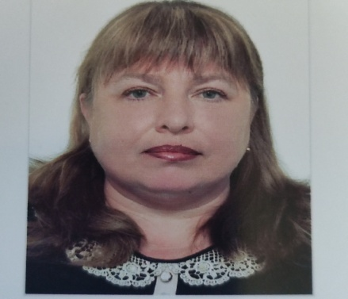
СПІВАКОВА НАДІЯ ОЛЕКСАНДРІВНА
старший викладач кафедри «Економіки та підприємництва»
Контактна інформація: тел.. 066-916-14-71
е-mail:nadushkin76@ukr.net
Освіта:
1999 рік – закінчила з відзнакою Харківський державний економічний університет за спеціальністю «Облік і аудит», здобула кваліфікацію економіста
2018 рік – закінчила ПрАТ «Вищий навчальний заклад «Міжрегіональна Академія управління персоналом» за спеціальністю «Правознавство»
Трудова діяльність:
1999-2005 рік – асистент кафедри ЕІК Харківської національної академії міського господарства
2005 рік по теперішній час – старший викладач кафедри «Економіки та підприємництва» Приватного акціонерного товариства «Вищий навчальний заклад «Міжрегіональна Академія управління персоналом»
з 2011 року по теперішній час – за сумісництвом бухгалтер по роботі зі студентами Приватного акціонерного товариства «Вищий навчальний заклад «Міжрегіональна Академія управління персоналом»
Підвищення кваліфікації:
2018 рік – пройшла атестацію при Вищому навчальному закладі «Міжрегіональна Академія управління персоналом» щодо володіння державною мовою (посвідчення ДМ-05/18-109-р/хр від 23.05.2018р.)
2019 рік – підвищила кваліфікацію за програмою «Менеджмент» при Вищому навчальному закладі «Міжрегіональна Академія управління персоналом» (свідоцтво ПК№ 00127522/003084-19 від 27.03.2019р.)
Сферами наукових інтересів є бухгалтерський облік і аудит, економіка та фінанси підприємства.
Реєстрація автора наукових праць:
Google Академія: https://scholar.google.com.ua/citations?user=VVr00rUAAAAJ&hl=uk
ORCID: https://orcid.org/0000-0002-5370-6627
Публікації та участь у конференціях за останні роки:
- Співакова Н.О. Науковий міжвузівський семінар “Академічна доброчесність: світові практики та український досвід” м.Харків, 18 грудня 2020р. (обсяг 15 годин - 0,5 кредита ECTS).
- Співакова Н.О. Міжвузівський науково-практичний семінар “Перспективи розвитку парадигми підготовки фахівців для сфери охорони здоров’я”, м.Харків, 22 квітня 2021р. (обсяг 15 годин - 0,5 кредита ECTS).
- О.М.Сумець, Н.О.Співакова. Розвиток смарт-інструментарію логістики: практика і перспективи використання. Логістика: проблеми та рішення № 4-5 липень-жовтень 2021р. С.14-29
- Кононов И.А., Спивакова Н.А., Галепа Е.Г. Роль социально-психологических методов в управлении предприятием. Збірник тез доповідей Міжнародної науково-практичної конференції “Актуальні проблеми економіки, обліку, фінансів та права в ХХІ столітті”. Частина 1. м. Полтава, Україна. 2021р. С.11-12
- Співакова Н.О., Голозубов В.О. Сучасні технології та устаткування для перевезення зерна в контейнерах. Логістика: проблеми та рішення № 6(97) листопад-грудень 2021р. С.43-47
- Сумець О.М., Огієнко, С.О., Співакова М.О. Порадник до виконання та захисту кваліфікаційної роботи магістра : навч. посібник для самостійної роботи (для здобувачів вищої освіти ступеня «Магістр» за спеціальністю 073 «Менеджмент» освітньо-професійної програми «Медичний та фармацевтичний менеджмент» денної та заочної форм навчання). Харків : ТОВ «Планета-Принт», 2022. 100 с.
- Сумець О.М., Співакова Н.О. Економічне обґрунтування діяльності підприємства, що створюється. Бухгалтерський облік, контроль та аналіз в умовах інституційних змін: Зб. наук. праць Всеукр. наук.-практ. конф. (м. Полтава, 27 жовтня 2022 р.). Полтава, 2022.
Співпраця з підприємствами: постійно проводиться робота по консультуванню підприємств, а саме ТОВ фірма «САТУРН», ТОВ «Люкс-Орієнталь 21», ОСББ «Поезія» та ін. з питань бухгалтерського обліку, економіки і фінансів підприємства.

